МИНИСТЕРСТВО ОБРАЗОВАНИЯ И НАУКИ РОССИЙСКОЙ ФЕДЕРАЦИИ
Федеральное государственное бюджетное образовательное учреждение
высшего образования
«КУБАНСКИЙ ГОСУДАРСТВЕННЫЙ УНИВЕРСИТЕТ»

(ФГБОУ ВО «КубГУ»)

Физико-технический факультет

Кафедра оптоэлектроники

Допустить к защите
Заведующий кафедрой
д-р техн. наук, профессор
____________Н. А. Яковенко
__________________2018 г.

ВЫПУСКНАЯ КВАЛИФИКАЦИОННАЯ РАБОТА

(БАКАЛАВРСКАЯ РАБОТА)

ИЗУЧЕНИЕ СХЕМЫ ПОСТРОЕНИЯ И РЕЖИМА РАБОТЫ ТЕРМОРЕГУЛЯТОРА НА ОСНОВЕ ТРМ101 И ТОКОВОГО РЕЛЕ

Работу выполнил ______________________ Шаповалов Александр Викторович
Направление подготовки 11.03.01 Радиотехника
Направленность (профиль) Радиотехнические средства передачи, приема и обработки сигналов

Научный руководитель
канд. физ.-мат. наук, доцент ______________________________ В. В. Галуцкий
Нормоконтролер инженер ______________________________ И. А. Прохорова

Краснодар
2018

Реферат

Выпускная квалификационная работа 51 с., 39 рис., 11 источников.
ТЕРМОСТАБИЛИЗАЦИЯ, ПИД-РЕГУЛЯТОР, ТОКОВОЕ РЕЛЕ, ТРМ101
Объектом рассмотрения данной дипломной работы является терморегулятор на основе ТРМ101 и токового реле.
Целью работы является изучить схему построения и режим работы терморегулятора на основе ТРМ101 и токового реле.
В результате выполнения выпускной работы был реализован и построен стенд, подключён к управляющему компьютеру для автоматизации, выполнены необходимые измерения и расчёты. Были подобраны коэффициенты регулятора. Настроен и проверен на стабильность работы во время формирования волноводов в кристалле.
сОДЕРЖАНИЕ

Введение 5
1 Термостабилизация 6
1.1 Тонкий-лазерный диск 6
1.2 Жидкостное охлаждение 8
1.3 Охлаждающее оборудование 9
1.4 Воздушно газовое охлаждение 10
1.5 Радиатор охлаждения 10
2 Настройка параметров ПИД-регулятора 13
2.1 Частные случаи ПИД-регулирования 13
2.1.1 Пропорциональное регулирование (П-закон) 13
2.1.2 Пропорционально-дифференциальное регулирование (ПД-закон) 15
2.1.3 Пропорционально-интегральное регулирование (ПИ-закон) 16
2.2 Параметры ПИД-регулирования 18
2.2.1 Зона нечувствительности X_{d} 18
2.2.2 Ограничение управляющего сигнала 19
2.2.3 Зона накопление интеграла 19
2.2.4 Ограничение скорости выхода на уставку 20
2.2.5 Период управляющих импульсов T_{сл} 21
2.3 Особенности работы ПИД-регулятора при управлении задвижкой (позиционно-пропорциональное регулирование) 22
3 Компоненты для стенда 25
3.1 Токовое реле 25
3.2 ТРМ101 27
3.3 Автоматический преобразователь интерфейсов 28
3.4 Изучения схемы построения 29
4 Режим работы терморегулятора 31
Заключение 48
Список использованных источников 50

Введение

Изучить режим работы терморегулятора на основе ТРМ101 и токового реле на примере формирования волноводов в подложке кристалла. В связи с этим возникает проблема оптимальных настроек и коэффициентов регулятора для корректной работы с ниобат лития. ПИД-регулятор способен работать только в ручном режиме, что формирования волноводов делает невозможным.
Термостабилизация очень важна для изготовления оптических элементов, а также для поддержания температуры в системах передачи, приёма сигналов. Есть разные виды от бюджетных решений для простых задач до промышленного масштаба. У регулятора есть разные способы выхода на заданную температуру, такие как П-закон, ПД-закон, ПИ-закон и подбор коэффициентов.
В специальной литературе можно встретить описания различных методов, при помощи которых анализируется режимы работы терморегулятора.
Целью данной работы является изучение схемы построения и режима работы терморегулятора на основе ТРМ101 и токового реле.
Для достижения этой цели необходимо решить следующие задачи:
- провести литературный обзор по теме исследования;
- собрать терморегулятор на основе ТРМ101 и токового реле;
- изучить режим работы терморегулятора на основе ТРМ101 и токового реле на примере формирования волноводов в ниобате лития.
Полученные в данной работе результаты тесно связаны с научно-исследовательской работой, проводимой на кафедре оптоэлектроники КубГУ, и найдут реальное использование.

1 Термостабилизация

1.1 Тонкий-лазерный диск

В основе тепловых самовоздействий лежит возникновение неоднородного температурного поля в нелинейном кристалле вследствие поглощения излучения. Неоднородные нагрев кристалла приводит, в свою очередь, к изменению показателей преломления волн основного излучения и второй гармоники.
Диск толщиной несколько сотен микрометров прикреплён к теплоотводу с водяным охлаждением. Лазерные лучи падают с фронта и отражаются на задней поверхности. Так как тепло извлекается из диска через заднюю поверхность, термические градиенты приближаются к продольной геометрии охлаждения. Тепловой поток является пространственным и продольным к лазерному лучу, который сводит к минимуму тепловые искажения.

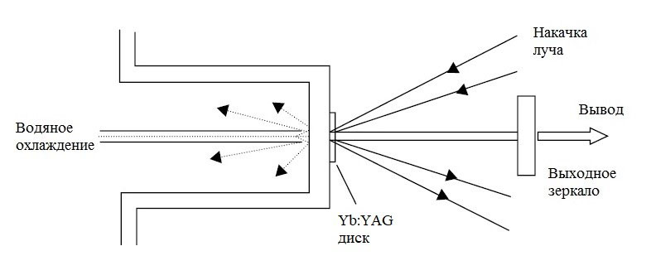

Рисунок 1 – Тонкий Yb:YAG диск, установленный на внутреннем охлаждающем радиаторе

На рисунке 1 изображён диск толщиной 200 мкм, установленный на внутреннем охлаждающем радиаторе. Лазерное пятно составляет около 3 мм в диаметре. Диск выполнен тонким, чтобы уменьшить температурный градиент внутри кристалла. Такой тонкий диск требует большой проходимости через кристалл для эффективного извлечения энергии, но тем меньше падение температуры по сравнению с более толстым диском. Это позволяет охлаждать водой при комнатной температуре. При выходной мощности 1 кВт Yb:YAG диск, достигает температуры 140 °С, с охлаждением водой температура на входе 25 °С.
Несмотря на продольные градиенты температуры в диске, есть некоторый луч искажения, возникающие при изгибе и выпячивание диска.
Изгиб является результатом большего термического расширения на перекачиваемой стороне кристалла по сравнению с прикрепленных боков к теплоотводу.

Тепло Отложение
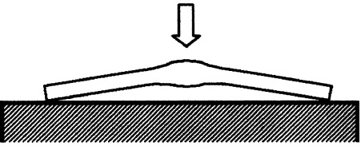
Радиатор

Рисунок 2 – Деформация диска с лицевой накачкой и охлаждением задней поверхности

Выпуклость происходит от конечного диаметра луча накачки, который вызывает концентрацию вложенной энергии в центре диска. Физическое искажение может быть сведено к минимуму, путём установки тонкого диска между толстым сапфировым окном и радиатором.

1.2 Жидкостное охлаждение

В импульсной лампе или дуговой лампе с накачкой, основной целью жидкости является удаление тепла, генерируемого в лазерном материале, источника накачки и резонаторе лазера.

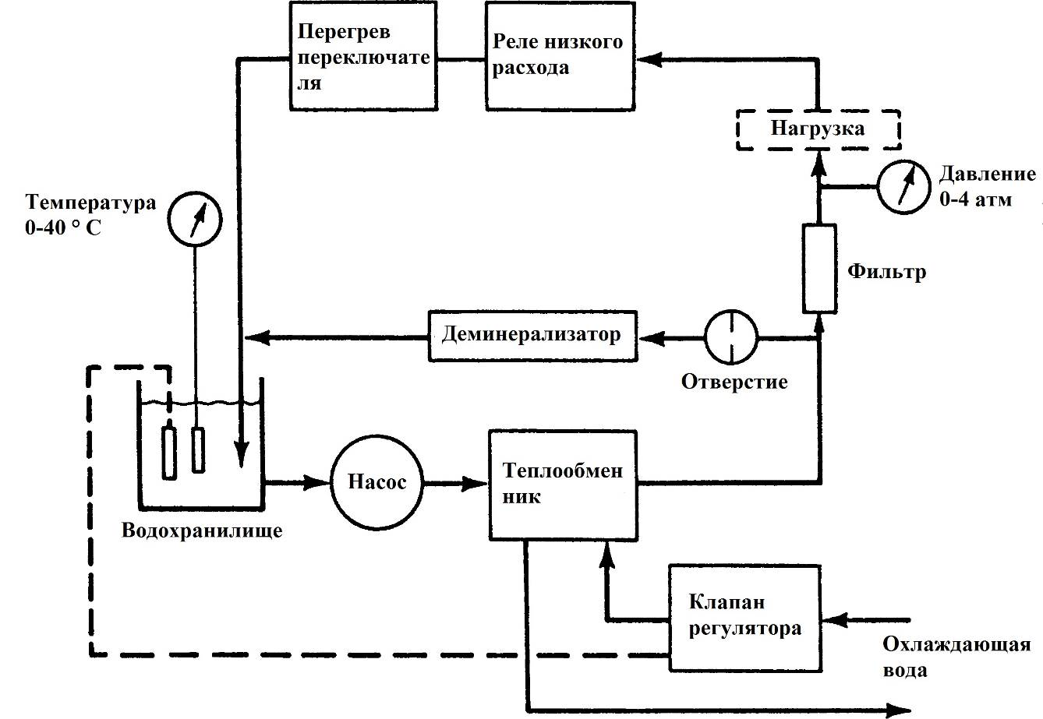

Рисунок 3 – Схема водяного охладителя, содержащего теплообменник, вода к воде

1.3 Охлаждающее оборудование

Система охлаждения с замкнутым контуром, которая состоит из своих самых основных частей: жидкостный насос, теплообменник с резервуаром. Коммерчески доступные охладители содержат, в дополнение к этим компонентам, фильтр частиц, деминерализатор и датчики для контроля расхода, температуры давления. Если используется водопроводная вода, периодическая очистка необходимо для удаления органических и минеральных отложений.

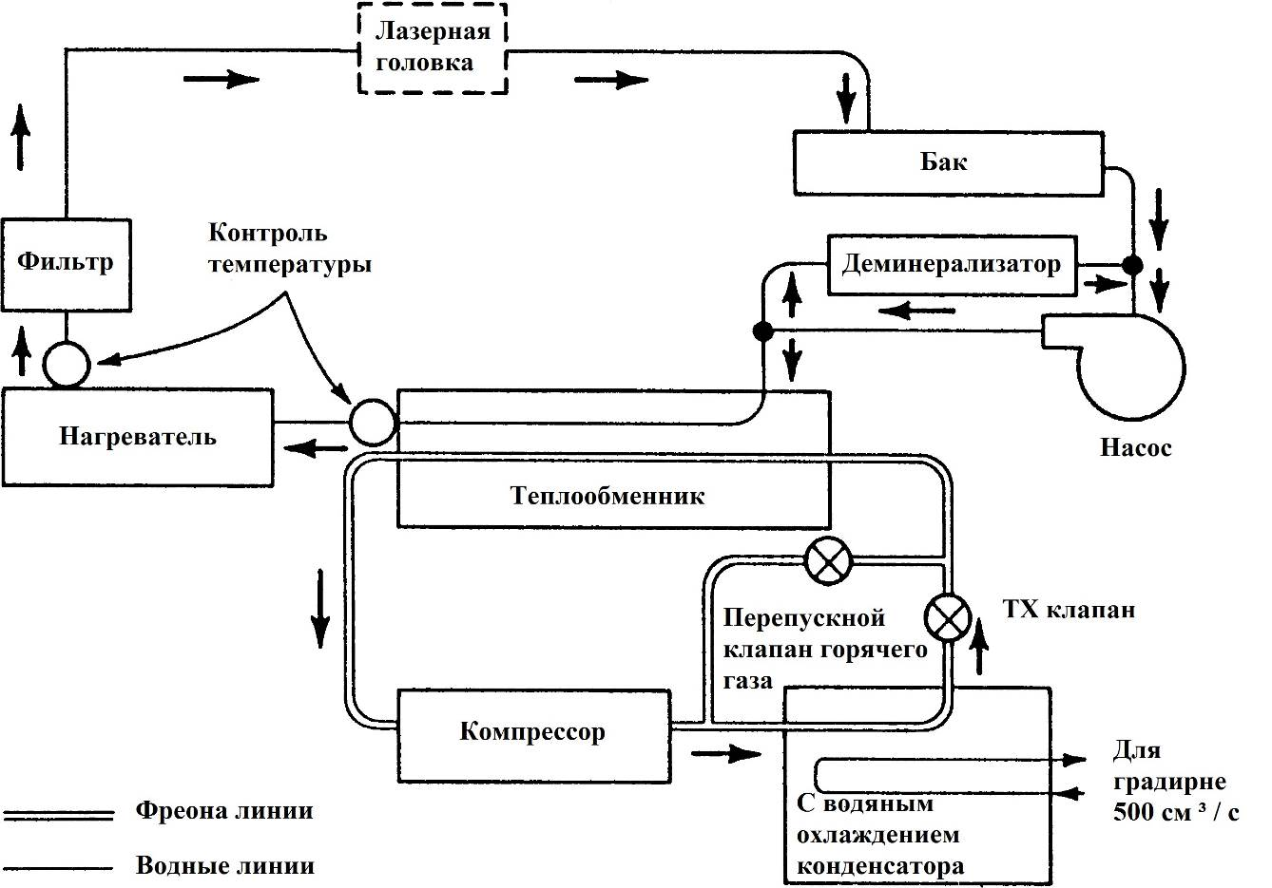

Рисунок 4 – Схема водяного охладителя с использованием холодильного агрегата

1.4 Воздушно газовое охлаждение

Лазеры с диодной накачкой низкой и средней мощности часто охлаждается принудительно воздушно. Поток воздуха создаётся за счёт использования миниатюрных осевых или центробежных, воздуходувок или вентиляторов, которые были разработаны для воздушного охлаждения электронного оборудования. Поток воздуха, необходимый для охлаждения лазерной головки рассчитывает по рассеиваемой тепловой и максимальной разности температур вдоль потока воздуха.
Много лет назад система охлаждения была использована очень успешно в небольших военных лазерных системах, которые были основаны на использовании сжатого сухого азота в качестве, охлаждающего среду, для переноса тепла выработанного в резонаторе лазера с окружающим воздухом.
Сжатый азот циркулирует через лазерные накачки полости посредством осевого вентилятора потока. Азот, выпускаемый из полости через канальные рёбра теплообменника, где он испустил энергию, взявший из резонатора лазера.
Охлажденный азот затем обратно через канальные полости завершает цикл охлаждения. [1]

1.5 Радиатор охлаждения

Для создания дополнительного охлаждения твердотельного реле необходимо применение радиаторов. Без дополнительного теплоотвода при использовании твердотельного реле основание нагревается, и уже при температуре свыше 40 °С реле теряет свою способность длительно выдерживать номинальный ток. Поэтому необходимы дополнительные теплоотводящие устройства - радиаторы охлаждения, для обеспечения стабильной работы твердотельного реле с заявленными характеристиками. Если нагрузка тока свыше 6 A использование радиатора обязательно.

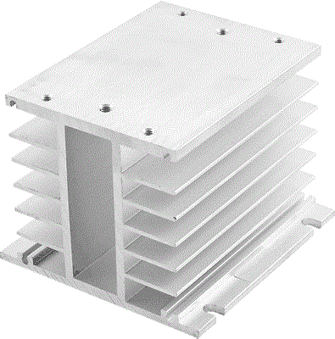

Рисунок 5 – Радиатор охлаждения

Стоит отметить, что эффективность охлаждения радиатором зависит от его температуры, конструкции и скорости движения воздушного потока. Рекомендуется выбирать радиатор охлаждения с запасом по мощности, так как не существует однозначного соответствия типа радиатора и мощности реле, и усиливать теплоотвод с помощью вентилятора обдува.
Недостаточное внимание к этим проблемам может привести к выходу твердотельного реле из строя.
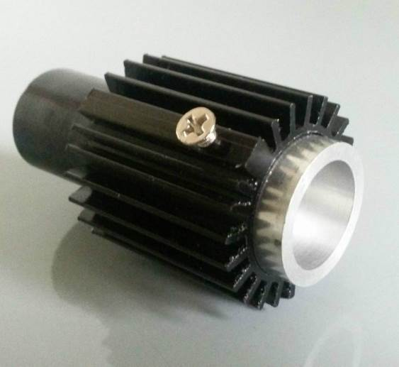

Рисунок 6 – Модуль охлаждения для мощных лазерных диодов
Стоимость этих модулей охлаждений бывает высокой, несмотря на эффективность работы. И цена обычного радиатора охлаждения два раза меньше, чем у модуля охлаждения для мощных лазерных диодов.
Главной функцией термостабилизации является поддержания заданной температуры. Это очень важный критерий для создания различных оптических элементов. [2]

2 Настройка параметров ПИД-регулятора

2.1 Частные случаи ПИД-регулирования

2.1.1 Пропорциональное регулирование (П-закон)

Выходной сигнал Y_{i} регулятора при цифровом осуществлении П-закона регулирования, соответствует величине рассогласования E_{i}, то есть:

, (1)

X_{p} - полоса пропорциональности
E_{i} - рассогласование

Как и отклонение E, полоса пропорциональности X_{p}, воплощается в единицах контролируемого параметра. Чем шире полоса пропорциональности X_{p}, при одинаковом отклонении E, тем меньше величина Y выходного сигнала.
Выходной сигнал Y без полосы пропорциональности равен 0 или 100 %.
Регулятор при воздействии П-закона выпускает импульсы, в которых находится только пропорциональная составляющая величины выходного сигнала.

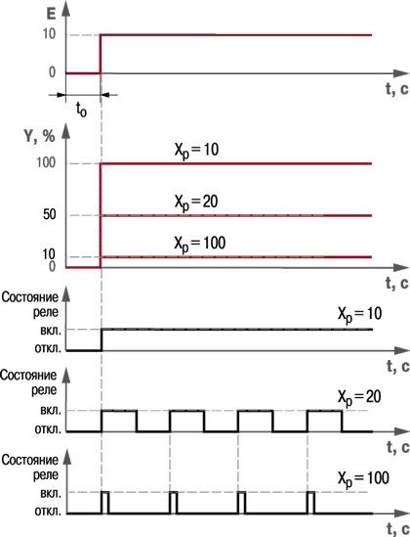

Рисунок 7 – Выходной сигнал П-регулятора и длительность управляющих импульсов при различных значениях X_{p} и E=10

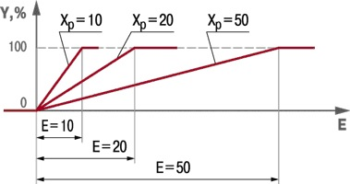

Рисунок 8 – Зависимость выходного сигнала П-регулятора от рассогласования при различных значениях X_{p}
2.1.2 Пропорционально-дифференциальное регулирование (ПД-закон)

Величина Y_{i} выходного сигнала при действии прибора в режиме ПД-регулятора, обуславливается не только от величины отклонения E_{i}, но и от скорости его перемен:

, (2)

X_{p} - полоса пропорциональности
E_{i} - рассогласование
Τ_{л} - постоянная времени дифференцирования
ΔE_{i} - разность между двумя соседними измерениями E_{i} и E_{i-1}
Δt_{изм} - время между двумя соседними измерениями T_{i} и T_{i–1}
ΔE_{i} / Δt_{изм} - скорость изменения рассогласования

Регулятор при превращении выходного сигнала в ступенчатом изменении отклонения показано на рисунке 9. На первой стадии регулятор после ступенчатого изменения E_{i} выпускает управляющий импульс, в котором, кроме пропорциональной составляющей, вызванной рассогласованием E_{i}, прибавляется дифференциальная (заштрихованная часть) ΔY_{Д} она зависит от τ_{л} коэффициента и величины ΔE_{i}. В следующих импульсах находится только пропорциональная составляющая, так как нет изменения E_{i}.

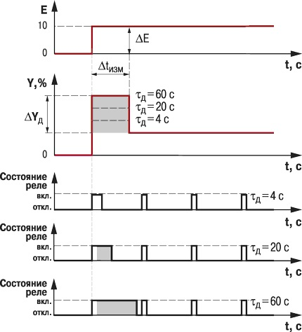

Рисунок 9 – Выходной сигнал ПД-регулятора и длительность управляющих импульсов при различных значениях E=10

2.1.3 Пропорционально-интегральное регулирование (ПИ-закон)

Величина Y_{i} выходного сигнала при использовании прибора в режиме ПИ-регулятора обуславливается как от величины отклонения E_{i}, так и от суммы прежних рассогласований:

, (3)

X_{p} - полоса пропорциональности
E_{i} - рассогласование
τ_{и} - постоянная времени интегрирования
∑E_{i} - интегральная сумма

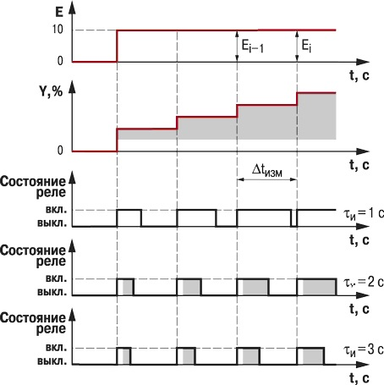

Рисунок 10 – Выходной сигнал ПИ-регулятора и длительность управляющих импульсов при различных значениях E=10

Видно, из рисунка 10, что в начальный момент времени, когда нет отклонения (E_{i}=0), нет и выходного сигнала (Y_{i}=0). При появлении отклонения E_{i} создаются импульсы, длительность которых систематически увеличивается. Пропорциональная составляющая присутствует в импульсах, которая зависит от интегральной составляющей (заштрихованная часть) и величины E (незаштрихованная часть импульсов). Увеличение длительности импульсов возникает за счёт роста интегральной составляющей, которая обуславливается от коэффициента τ_{и} и рассогласования E_{i}. [3]

2.2 Параметры ПИД-регулирования

2.2.1 Зона нечувствительности X_{d}

При маленьком значении рассогласования E_{i} для устранения чрезмерных срабатываний регулятора и вычисления значений Y_{i} применяется уточненное значение E_{p}, вычисленное в соответствии с условиями:
если |E_{i} | ≤ X_{d}, то E_{p} = 0;
если E_{i} > X_{d}, то E_{p} = E_{i} – X_{d};
если E_{i} < –X_{d}, то E_{p} = E_{i} + X_{d},
где X_{d} - зона нечувствительности.
После как регулируемая величина удалится из этой зоны, прибор будет вырабатывать управляющий сигнал. Необходимую точность регулирования зона нечувствительности превышать не должна.
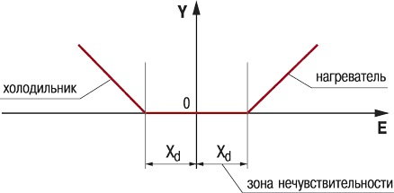

Рисунок 11 – Зона нечувствительности

2.2.2 Ограничение управляющего сигнала

Так как всегда ограничен действующий диапазон исполнительного механизма, то для Y_{вых} выходного управляющего сигнала даются ограничения в виде максимального значения и минимального. Если Y выходной сигнал регулятора выходит за данную величину Y_{огр.max}, то на исполнительное устройство даётся сигнал Y_{огр.max}, если сигнал меньше данной величины Y_{огр.min}, то даётся сигнал Y_{огр.min}.
Кроме того, в регуляторах можно настроить скорость изменения выходного сигнала, что даёт избежать резких влияний на исполнительные устройства. [4]

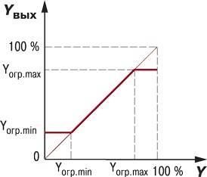

Рисунок 12 – Ограничение управляющего сигнала

2.2.3 Зона накопление интеграла

Если рассогласование Е долго удерживает знак, то величина интегральной составляющей делается большой (эффект интегрального насыщения), что может повлечь к перерегулированию.
В пределах задают зону накопления интеграла, регулятор рассчитывает интегральную составляющую и делается это для исключения влияния этого эффекта. За границами этой зоны, где слишком велика интегральная сумма, для возникновения управляющего сигнала применяется только пропорциональная составляющая. Работа регулятора зависит от режима (нагреватель или холодильник), из этого будет зона находится выше или ниже уставки. Если вдруг регулятор воздействует задвижкой без датчика положения, значение этого параметра не влияют на работу регулятора. [5]

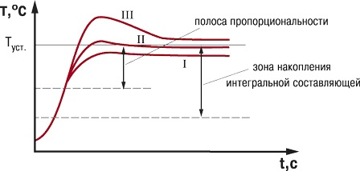
I – П-регулятор;
II – ПИ-регулятор с ограничением накопления интегральной составляющей;
III – ПИ-регулятор без ограничения интегральной составляющей.
Рисунок 13 – Зона накопление интеграла

2.2.4 Ограничение скорости выхода на уставку

Для устранения перерегулирования при запуске системы (кривая I), используется ограничение скорости выхода контролируемой величины на данное значение. Установленное значение уставки меняют на «плавающее», которое равномерно приближают к значению Т_{уст.} (кривая II). Сначала приближение происходит со скоростью v_{уст}., затем скорость равномерно уменьшается. Прибор определяет соответствующее значение v_{уст.} при автонастройке и гарантирует первоначальную величину перерегулирования (первого «выбега») не больше Δ.
При возрастании времени выхода на действующий режим. Это возрастание происходит из-за использования скорости выхода на уставку. Поэтому если задержка выдаёт неудовлетворительные результаты, то тогда нужно увеличить v_{уст.} или отключить работу параметра. [6]

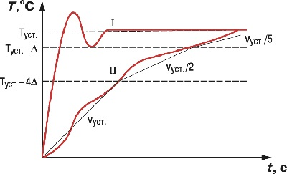

Рисунок 14 – Ограничение скорости выхода на уставку

2.2.5 Период управляющих импульсов T_{сл}

Обязательно устанавливается период управляющих импульсов нужно это делать при работе регулятора с выходным устройством ключевого типа (э/м реле, транзисторная или симисторная оптопара). Чем выше частота управляющих импульсов, тем на внешние возмущения лучше реакция регулятора.
В идеальном случае частота импульсов управления должна быть одинаковой с частотой опроса датчика. Если при работе на выходе регулятора электромагнитного реле или пускателя выставить слишком большую частоту, то многократные переключения доведут к незамедлительному износу силовых контактов.
Поэтому значение Т_{сл.} надо увеличить, но обязательно понимать, что качество регулирования при этом может ухудшиться.
При работе в качестве выходных устройств электронных ключей (транзисторных или симисторных оптопар) проблемы износа контактов не появляется и значение Т_{сл} можно выставить равным периоду опроса датчика.

2.3 Особенности работы ПИД-регулятора при управлении задвижкой (позиционно-пропорциональное регулирование)

Для управления направлением вращения, устройство типа «задвижка» имеет электрический привод и две пары контактов. Регулятор управляется только импульсными сигналами. Задвижка передвигается в одну сторону при подаче управляющих импульсов на первую пару контактов. Открывается на первую подачу, при подаче импульсов на вторую – закрывается.
Если задвижка имеет датчик положения, то регулятор вычисляет выходной сигнал Y_{i} (положение задвижки в процентах) и передвигает задвижку в нужное положение. При вычислении Y_{i} в формулу для регулятора вносятся изменения. Считается, что двигатель задвижки – это «интегрирующее звено», и производится регулятором дополнительное дифференцирование выходного сигнала. В этом варианте постоянная времени дифференцирования τ_{д} не учитывается, даже если она была ранее установлена. Пропорциональная и интегральная составляющие работают так же, как при управлении нагревателем (холодильником). [7]
Если датчика положения нет, то регулятор вычисляет среднюю скорость перемещения задвижки v_{ср.} по формуле:

, (4)

X_{p} - полоса пропорциональности
E_{i} - рассогласование
ΔE_{i} - разность между двумя соседними измерениями E_{i} и E_{i-1}
τ_{и} - постоянная времени интегрирования

Если v_{ср.}>0, то на реле «откр.». Длительность управляющих импульсов при этом определяется по формуле:

, (5)

D - длительность импульсов
Т_{сл} - период следования импульсов

Задвижка может использоваться в режиме нагревателя и холодильника. На рисунке 16 показывается диаграмма работы выходных реле при использовании задвижки в режиме нагревателя.

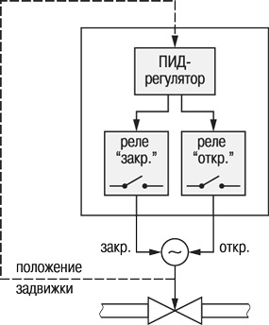

Рисунок 15 – Схема управления задвижкой
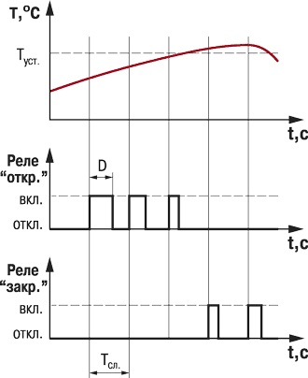

Рисунок 16 – Диаграмма работы выходных реле при работе задвижки в режиме нагревателя

3 Компоненты для стенда

3.1 Токовое реле

Существующим промышленным электросетям нужна защита своих цепей от коротких замыканий и перегрузок. С этой задачей для защиты агрегатов, силовых трансформаторов, электродвигателей приводов насосов и другого промышленного оборудования задействуют релейную защиту, включающую в себя реле тока.
Реле предназначено для работы в устройствах автоматики и релейной защиты в качестве детали, реагирующего на изменение тока в контролируемой цепи.
Естественно, в привод выключателя встраиваются первичные токовые реле, оказывающихся его неотъемлемой частью. Задействуются главным образом в электросетях напряжением до 1 кВ. [8]
Через трансформатор тока подключаются вторичные реле, непосредственно устанавливаемый на шину питания или жилу питающего кабеля. Трансформатор тока превращает ток в меньшую сторону до величины, воспринимаемой токовым реле. И так как поступающий ток на контакты реле пропорционален току, протекающему в контролируемом проводнике, то для контроля за величиной этого тока можно воспользоваться реле с маленьким токовым диапазоном.
Вторичные реле максимального тока разделяются ещё на несколько подгрупп. Это реле на интегральных микросхемах, дифференциальные реле, индукционные реле, электромагнитные реле.
Дифференциальное реле основывается на принципе сравнения величины тока до и после потребителя, чаще всего силового трансформатора. В допустимом режиме работы ток до и после защищаемого трансформатора одинаков, но при появлении короткого замыкания на трансформаторе этот баланс нарушается. Реле при этом замыкает свои контакты, тем самым подав команду на отключение повреждённого участка. [9]
Реле тока на интегральных микросхемах (электронные реле тока) соответственно выполняется на полупроводниковой базе. Главное достоинство подобного реле является стабильная работа в условиях повышенной вибрации.
Тиристорный однофазный HD-1044.ZD3 переключатель переменного тока, состоящий из схемы управления тиристором и коммутирующего устройства.
HD-1044.ZD3 является наиболее универсальным вариантом среди других устройств. Он обеспечивает коммутацию силовых цепей в распространённых диапазонах токов нагрузки индуктивного и резистивного типа.
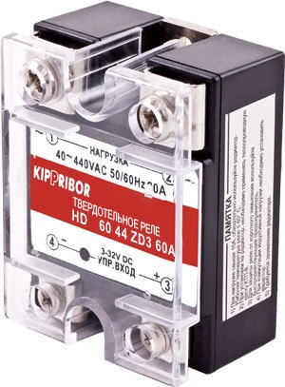
Рисунок 17 – Твердотельное реле серии HD-1044.ZD3 для коммутации мощной нагрузки в стандартном корпусе

Твердотельное реле позволяет коммутировать трёхфазную нагрузку с любой схемой включения. HD-1044.ZD3 подходит для коммутации, как и с однофазной, так и с трёхфазной нагрузкой. Управляющий сигнал переменного и постоянного напряжения. При переходе напряжения через “ноль” снижает коммутационные помехи. Если значения коммутированного тока равны или превышают 5 А, то нужно использовать радиатор охлаждения.
У твердотельного реле медное основание, которое позволяет отводить излишнее тепло от силового элемента и всё это с максимальной эффективностью. Шунтирующая выход встроенная RC-цепочка повышает надёжность работы в условиях импульсных помех, особенно при взаимодействии индуктивной нагрузки. Корпус изготовлен из специального пластика, обладающей высокой термостабилизацией. Данный материал не обладает хрупкостью, и он аналогичен по своим свойствам карболиту. Прочность корпуса гарантирует целостность даже при возникновении короткого замыкания. [10]

3.2 ТРМ101

Назначения ПИД-регулятора температуры, давления и множество других физических величин в различных технологических процессах ОВЕН ТРМ101 используется для точного поддержания заданных параметров (уставок). Используется в составе сложного технологического оборудования: термопластавтоматов, печей, экструдеров, упаковочного, полиграфического, вакуум-формовочного оборудования и тому подобному оборудованию.
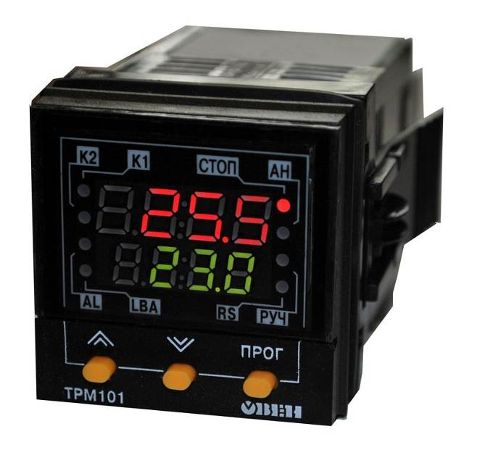
Рисунок 18 – ТРМ101
Прибор может быть использован в регулирования производственными технологическими процессами и системах контроля в различных областях промышленности, в коммунальном хозяйстве и сельском.
ТРМ101 может выполнить функции регулирования измеряемой величины по ПИД-закону путём аналогово и импульсного управления по двухпозиционному закону. В регуляторе присутствует ручная настройка выходной мощности ПИД-регулятора. Есть настройка определения аварийной ситуации при выходе за границы измеряемого параметра. Автономное и дистанционное управление запуском и остановкой регулятора. [11]

3.3 Автоматический преобразователь интерфейсов

Предназначается преобразователь интерфейсов для взаимного преобразования сигналов RS-485 и USB. Позволяет подключать к промышленной информационной сети RS-485 персональный компьютер, имеющий USB-порт. Он автоматически определяет направления сигнала. Питание от шины USB и встроенные согласующие резисторы. Создаёт виртуальные com-порта при подключении прибора к персональному компьютеру, что позволяет без дополнительной адаптации использовать информационные системы.
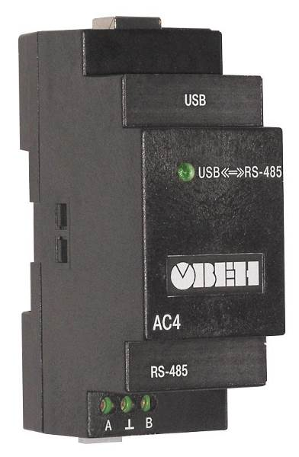
Рисунок 19 – USB/RS-485 ОВЕН АС4

3.4 Изучения схемы построения

Для построения и реализации схемы терморегулятора были взяты компоненты, состоящие из ПИД-регулятора ОВЕН ТРМ101, преобразователя интерфейсов USB/RS-485 ОВЕН АС4, твердотельного реле KIPPRIBOR HD-1044.ZD3, двухпозиционного переключателя, термопары ТХК и радиатора.

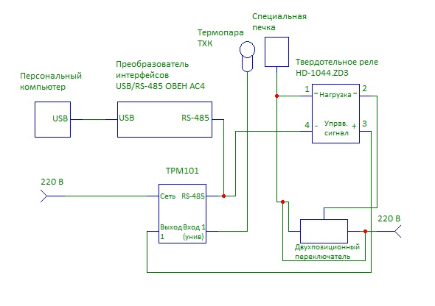
Рисунок 20 – Структурная схема стенда

Для мониторинга на персональном компьютере к регулятору был подключён преобразователь интерфейса через RS-485. К ТРМ101 в универсальный ВХОД 1 подсоединяется хромель-копелевая термопара, которая передаёт информацию о текущей температуре в реальном времени. Также к регулятору через ВЫХОД 1 подключается управляемое твердотельное реле.

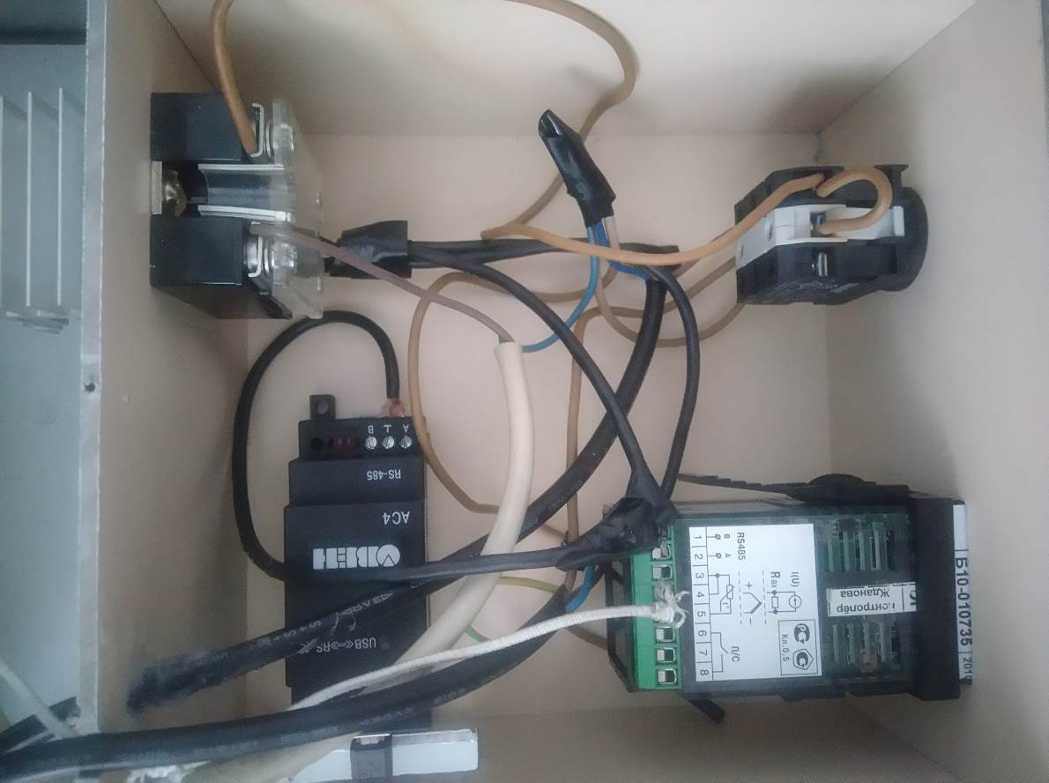

Рисунок 21 – Реализованная схема стенда

После построение схемы терморегулятора на основе ТРМ101 и токового реле был получен рисунок 21. Где изображено полностью собранная схема из компонентов, перечисленных ранее.

4 Режим работы терморегулятора

Когда была реализована схема и проверена на работоспособность её надо было коммутировать с персональным компьютером для автоматизации и за наблюдением процесса, который будет происходить с приборами, его настройками и температурой в печке.
Для этого преобразователь интерфейса был подключён с персональным компьютером через USB. Чтобы наблюдать за процессом и было удобней работать, проводить эксперименты была использована программа фирмы ИнСАТ MasterSCADA.
Коммутация преобразователя интерфейса и программы MasterSCADA проводится через OPC-сервер фирмы ОВЕН. В OPC-сервере была проведена настройка.

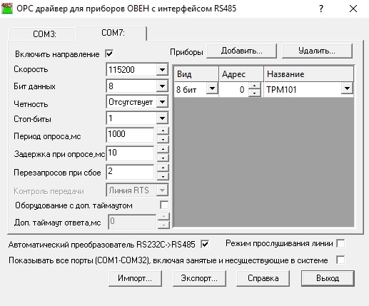

Рисунок 22 – Интерфейс OPC-сервера

В нём был прописан адрес и скорость передачи данных, модель прибора. Все эти параметры можно посмотреть в ПИД-регуляторе и выставить от нужной задачи.
После этих действий настраивается MasterSCADA. Где создаётся проект и выставляется нужные значения, которые получает именно с ПИД-регулятора для проведения опыта.
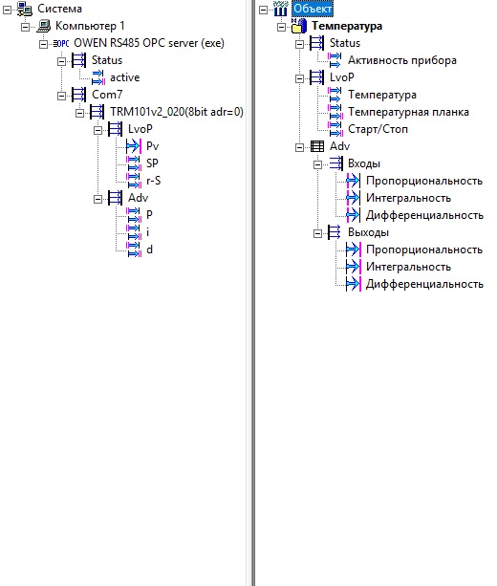

Рисунок 23 – Значения в MasterSCADA

Чтобы было удобнее следить за процессом и дистанционно, нужна мнемосхема в MasterSCADA, которая будет показывать результаты и коэффициенты.
В мнемосхему добавили график, где показывается температура (красным), температурная уставка (зелёным). Ещё удобство графика история результатов всех проведённых опытов, которые можно сохранить в Excel для дальнейшего изучения.

Добавлено было в мнемосхему активность прибора, по которой легко определить, что регулятор готов к работе и исправен. Если во время эксперимента прибор выйдет из строя, то сразу активность прибора перекрасится в красный цвет что будет сообщать о проблеме.
Таблица коэффициентов в мнемосхему добавлена для удобства заполнения и изменения во время работы или эксперимента. Что даёт пользователям при одной и той же задаче разные способы достижения результата. В дальнейшем в таблицу будут прописаны заводские коэффициенты пропорциональности, интегральности и дифференциальности.
Сверху графика было выведено показатели температуры и температурной уставки. Это даёт понять, что происходит на данный момент в специальной печке.
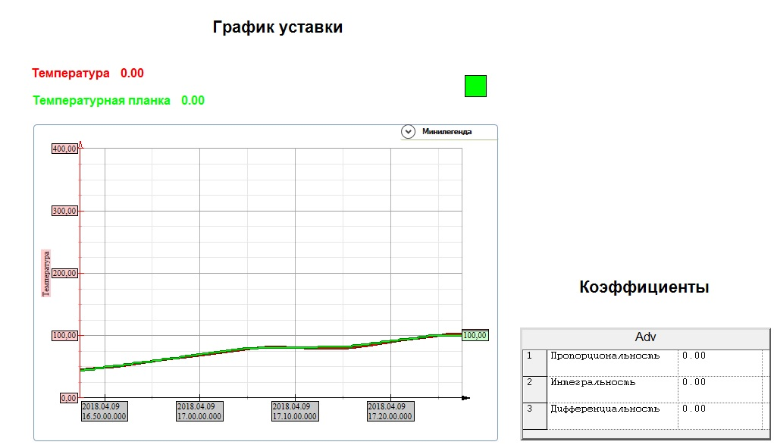

Рисунок 24 – Мнемосхема в MasterSCADA

В MasterSCADA есть вкладка расписания, где можно прописывать параметр, который нам нужен и время с точностью до секунды. Параметр в нашем случае — это температура уставки, которая в заданное время будет выставляться на температуру, прописанную в расписании. Это даёт полную автоматизацию, удобство использования и разные вариативности в поставленной задаче.

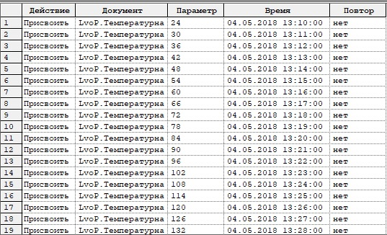

Рисунок 25 – Расписание для автоматизации

Для главного опыта надо было определить при каких коэффициентах температура лучше будет выходить на заданную уставку.
Также для более полной характеристики рассматриваемого вопроса были проведены опыты с пропорционально-интегрально-дифференциальным регулятором ТРМ101 с универсальным входом, твердотельным реле HD-1044.ZD3 с радиатором и автоматическим преобразователем интерфейсов USB/RS-485 ОВЕН АС4.
В данном исследовании мы применяли хромель-копелевую термопару. Хромель-копелевые термопары (ТХК) обладают наибольшей дифференциальной чувствительностью среди всех промышленно выпускаемых термопар. ТХК используется для более точных измерений температур, а также для измерений малых величин разности температур. Они обладают очень высокой термоэлектрической стабильностью в диапазоне 600 °С. Это объясняют тем, что изменения термоЭДС, хромелевого и копелевого термоэлектродов компенсируют друг друга, так как направлены в одну и ту же сторону. Такая термопара всегда стабильно работает несколько десятков тысяч часов. К недостаткам относят достаточно высокую по сравнению с другими термопарами чувствительность к деформации.
В ходе исследований были проведены четыре опыта с различными значениями пропорциональной (P), интегральной (i) и дифференциальной (d) составляющих, начальной температуре 25 °C и температуре уставки 40 °C. По оси X располагаются значения времени, по оси Y значения температуры.
Опыт 1: пропорциональная составляющая (P) – 30, интегральная составляющая (i) – 100, дифференциальная составляющая (d) – 20 (заводские установки).

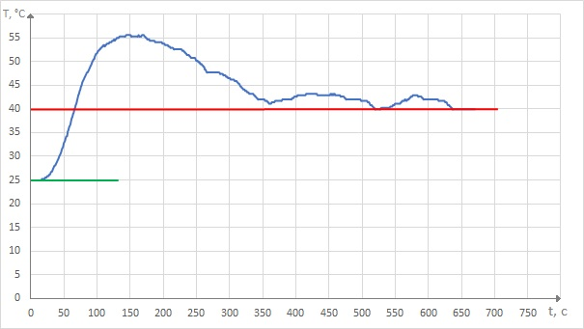

Рисунок 26 – Опыт 1

Опыт 2: пропорциональная составляющая (P) – 20, интегральная составляющая (i) – 125, дифференциальная составляющая (d) – 15.
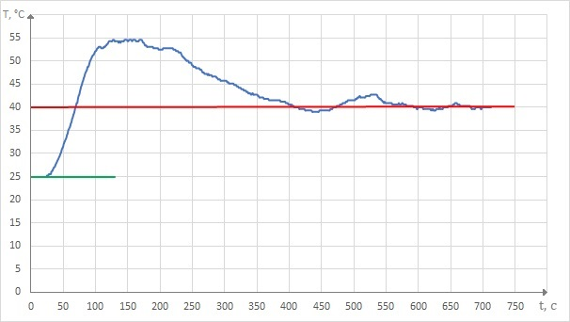

Рисунок 27 – Опыт 2

Опыт 3: пропорциональная составляющая (P) – 10, интегральная составляющая (i) – 135, дифференциальная составляющая (d) – 5.
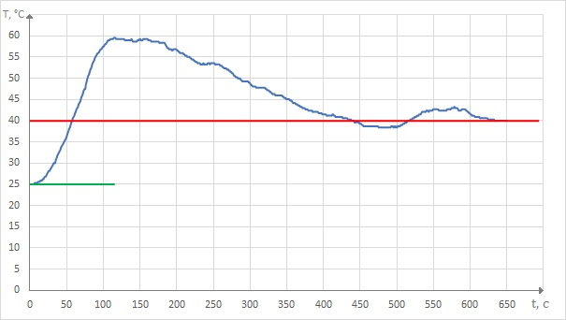

Рисунок 28 – Опыт 3
Опыт 4: пропорциональная составляющая (P) – 40, интегральная составляющая (i) – 75, дифференциальная составляющая (d) – 25.

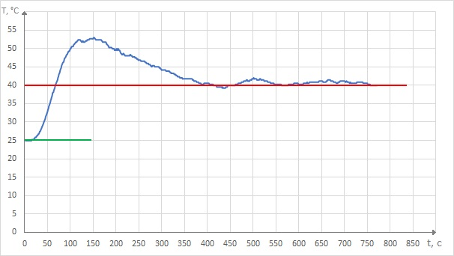

Рисунок 29 – Опыт 4

Благодаря ряду опытов было выяснено что при заводских значениях коэффициентах будет меньше всего переуставка и более прогнозируемая температура, которая будет повторять температурную планку. С меньшей погрешностью от заданной уставки.

Во время практической работы для эксперимента была проведена полировальная обработка ниобат-литиевых кристаллов, в последующем использующихся в примере формирования волноводов. Это было сделано для изучения режима работы терморегулятора на основе ТРМ101 и токового реле на примере формирования волноводов в ниобат лития.
Ниобат лития не разлагается при высоких температурах, не растворяется в воде и отличается высокой механической прочностью. По электрическим свойствам кристалл представляет сегнетоэлектрик с температурой Кюри около 1200 ºC. Благодаря своим высоким механическим и пьезоэлектрическим свойствам и высокой добротности, ниобат лития представляет собой перспективным материалом для изготовления преобразователей различного назначения. Монокристаллы применяются в соответствии с их способностью изменять (увеличивать) длину волн инфракрасного и видимого излучения.
Во время проведения собственной обработки ниобат-литиевых кристаллов, мы использовали алмазные пасты для полировки плоскостей и граней данных кристаллов. На обрабатываемую поверхность алмазные пасты оказывают механическое и химическое воздействие. Пасты образуют тонкодисперсные эмульсии, способствующие более равномерному распределению алмаза в рабочей поверхности. В состав алмазных паст входят поверхностно-активные вещества, которые упрощают промывку деталей и выводят из поверхности обработки легковоспламеняющиеся жидкости и образовавшиеся в процессе обработки шлаки и стружку. За счёт повышения абразивной способности, увеличивается производительность труда и улучшается качество обрабатываемой поверхности. Ручную обработку плоскости кристалла начинали с пасты, имеющей большую зернистость, после приступали к полировке пастой меньшей зернистости. Таким образом мы последовательно использовали пасты: АСМ 40/28, АСМ 28/20, АСМ 20/14, АСМ 14/10, АСМ 10/7, АСМ 7/5, АСМ 5/3, АСМ 3/2, АСМ 2/1 для улучшения эффекта полировки.

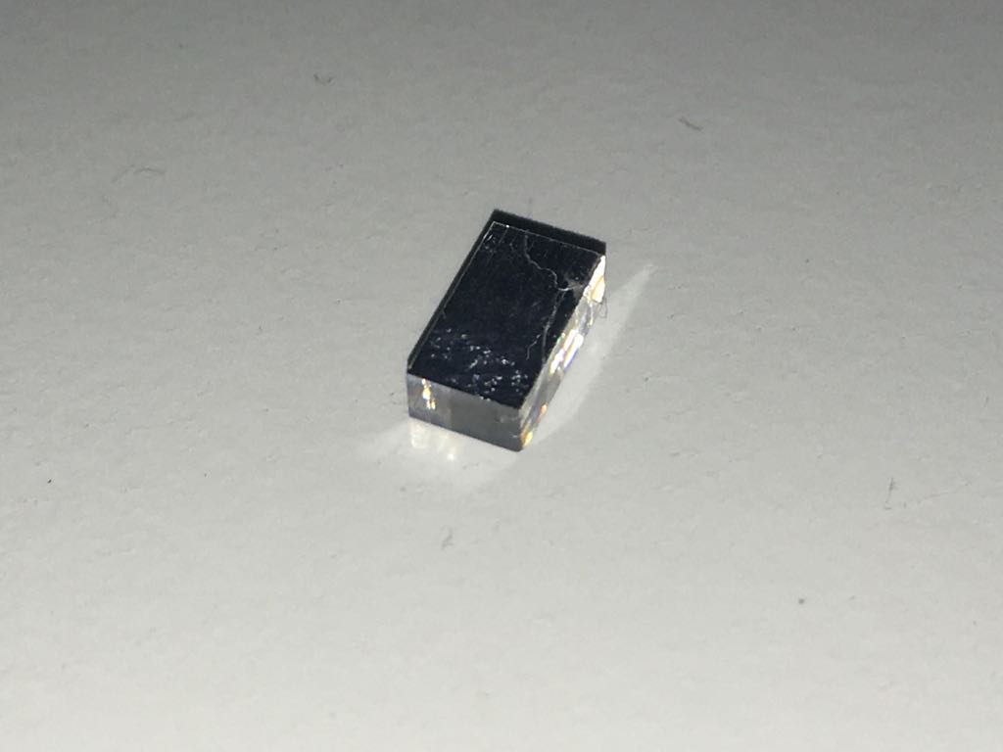

Рисунок 30 – Плоскость ниобат-литиевого кристалла после полировки

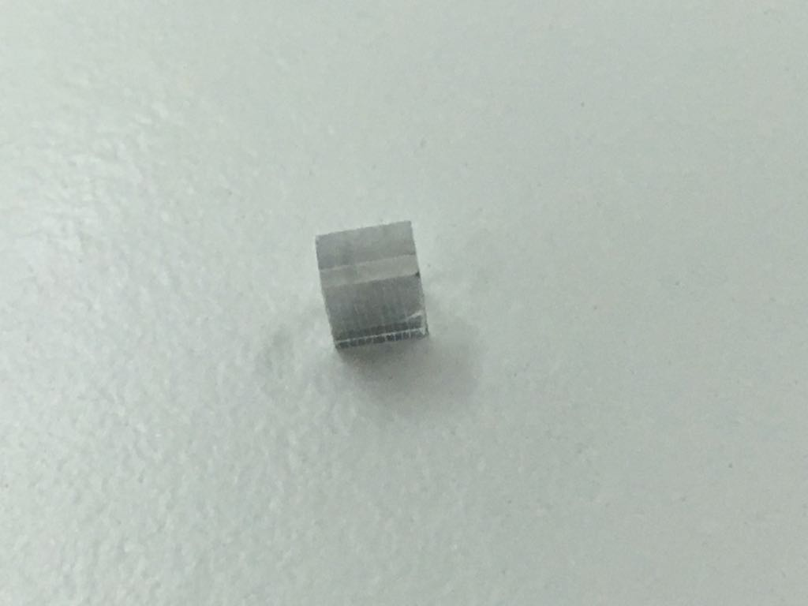

Рисунок 31 – Ниобат-литиевый кристалл после обработки плоскостей и торцов
После обработки плоскостей и торцов кристалла, на обработанный образец методом фотолитографии была нанесена алюминиевая маска с прорезями шириной 8 микрометра. На рисунке 32 изображена плоскость кристалла с нанесенной маской, в которой присутствуют прорези под потенциальные волноводы. Данное изображение мы видим в окуляр оптического микроскопа, так как невооружённым глазом рассмотреть металлическую маску с прорезями достаточно сложно.

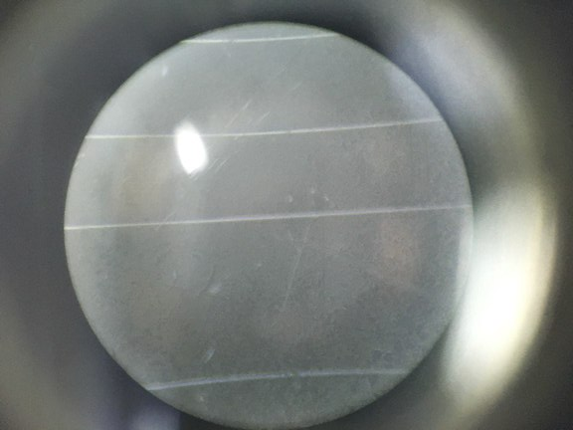

Рисунок 32 – Нанесенная на кристалл алюминиевая маска с прорезями

До главного опыта с кристаллом, была сделана предварительная проверка работоспособности системы и корректности её выхода на заданную температуру. Вместо тигеля с кристаллом в химическом составе, был взят тигель, наполненный водой. ПИД-регулятору, подающему сигналы твердотельному реле, была задана в MasterSCADA программа нагрева воды с 25 до 100 ºC в течение 30 минут. В расписании было прописано по 3 градуса в минуту. Результат предварительной проверки был положительным, так как система сработала корректно, произведя поэтапный нагрев воды до требуемой температуры в указанное время.

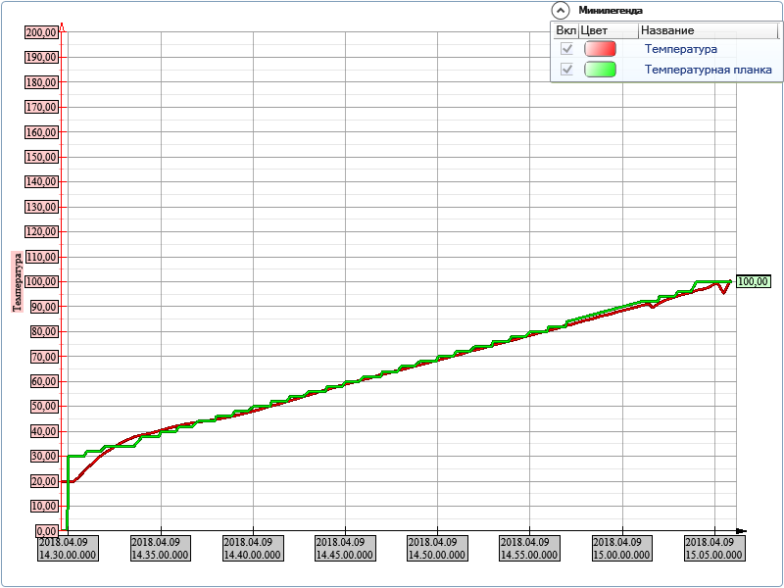

Рисунок 33 – Предварительный опыт с водой

Далее была подготовка к главному эксперименту это формирования волноводов в ниобате лития, которая проверяла все аспекты сразу реализованной схемы, коммутирующей с персональным компьютером под управлением MasterSCADA.
Для этого в термоустойчивый тигель, с подсоединённой хромель-копелевой термопарой в медном корпусе, необходимой для измерения температуры процесса, был погружён кристалл в химическом составе. После этого тигель был поставлен внутрь специальной печки, которая представляет собой керамическое кольцо, обвитое металлической проволокой. Процесс нагрева в данной печке происходит за счёт выделения количества теплоты по закону Джоуля-Ленца:
 | , | (6)
сила тока
сопротивление проводника
время прохождения тока по проводнику
Сила тока, идущая по проводнику, устанавливается твердотельным реле, которое получает сигналы от ПИД-регулятора. Сам ПИД-регулятор получает команды от управляющего компьютера через преобразователь интерфейсов.
Печка находится в специальном лабораторном шкафу с вытяжкой. Данный шкаф нужен для сохранения температурного режима внутри печки, а также для соблюдения правил техники безопасности в лаборатории университета.

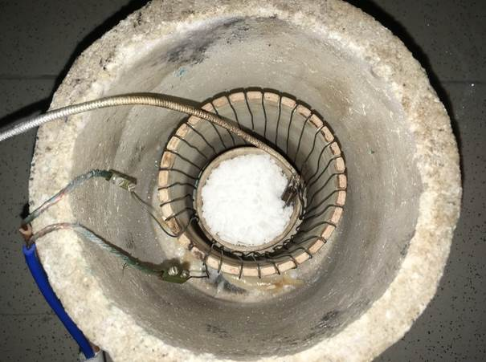

Рисунок 34 – Специальная печка, с находящимся внутри нее тигелем, в котором содержится кристалл в смеси бензойной кислоты и нитратов
Был разработан план, по которому должен проходить протонно-ионный обмен и отжиг:
- Нагрев с 25 до 200 ºC в течение 30 минут;
- Поддержание заданной температурной планки в 200 ºC в течение 1 часа (процесс протонно-ионного обмена);
- Нагрев с 200 до 350 ºC в течение 30 минут;
- Поддержание заданной температурной планки в 350 ºC в течение 2 часов (отжиг);
- Контролируемое снижение температуры с 350 до 35 ºC в течение 1 часа и более.
После чего все температурные значения и время были внесены в расписание программы MasterSCADA на персональном компьютере, подключённом к регулятору через преобразователь интерфейсов. На этом этап подготовки к процессу протонно-ионного обмена завершен.
По завершению данного эксперимента, на управляющем компьютере получили график в мнемосхеме, отражающий изменения температурной планки и реальной температуры.

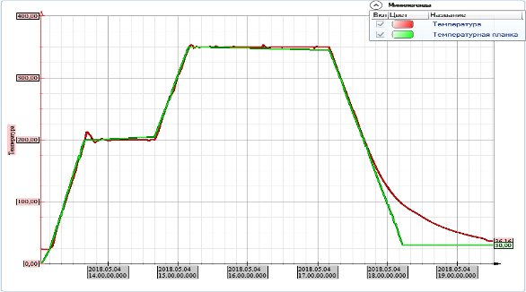

Рисунок 35 ― График протонно-ионного обмена и отжига
Этот эксперимент с формирование волноводов в кристалле показал, что все компоненты реализованной схемы работали стабильно и справились с заданной задачей. Коммутация управляющего компьютера с регулятором тоже работало без сбоев. Все значения, вводимые в программе MasterSCADA были выполнены в заданное время и температурной уставной. Что показывает полную работоспособность.
Следующим этапом стало рассмотрение, при помощи оптического микроскопа, полученных заглублённых канальных волноводов в кристалле ниобата лития. Внешне образец после проведённого опыта и температурных перепадов не получил физических деформаций и повреждений.

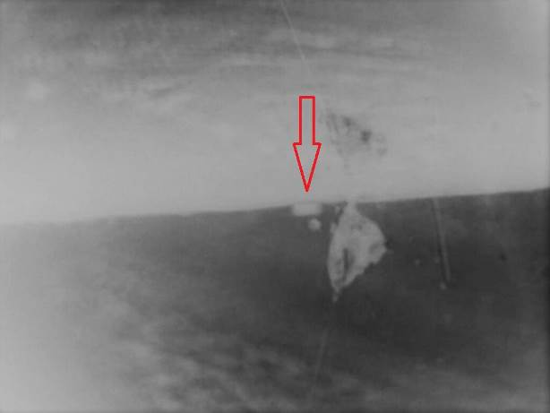

Рисунок 36 ― Снимок торца кристалла с волноводами
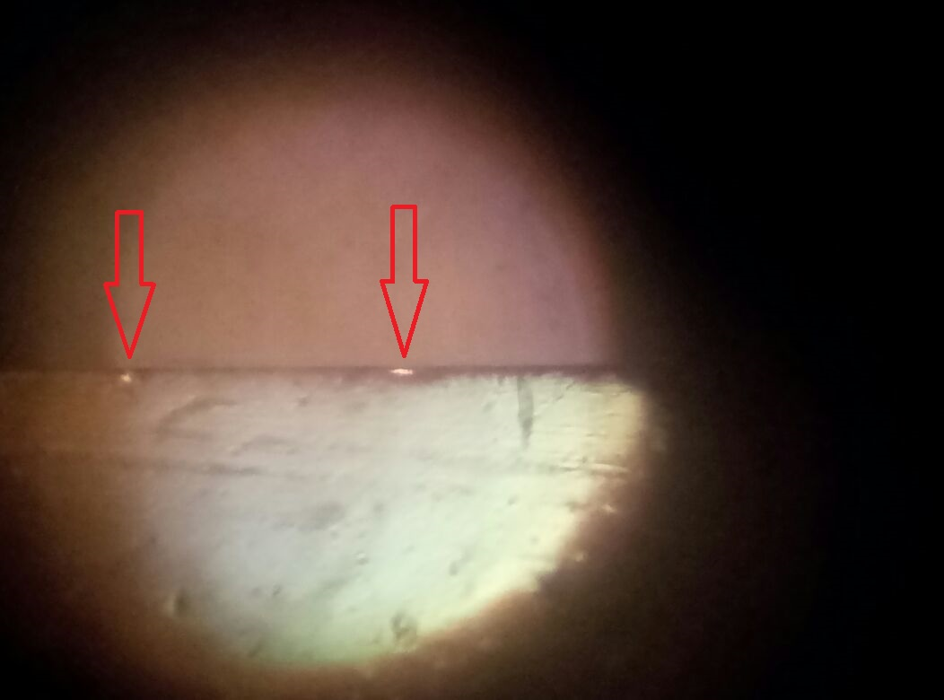

Рисунок 37 ― Подсвеченный снимок торца кристалла с волноводами

После успешного формирования волноводов в кристалле, надо было провести последующий опыт отжига. Чтобы проверить что стенд работает не в единичном случае. И для усиления эффекта заглубления и увеличения диаметра волноводов был проведён дополнительный отжиг на воздухе, то есть образец находился в тигеле без смеси бензойной кислоты и нитратов. План проведения дополнительного отжига состоял в следующем:
- Нагрев с 25 до 300 ºC в течение 1 часа;
- Поддержание заданной температурной планки в 300 ºC в течение 5 часов (процесс дополнительного отжига);
- Контролируемое снижение температуры с 300 до 25 ºC в течение 1 часа и более.
Получившийся в итоге график процесса дополнительного отжига на воздухе изображён на рисунке 38.
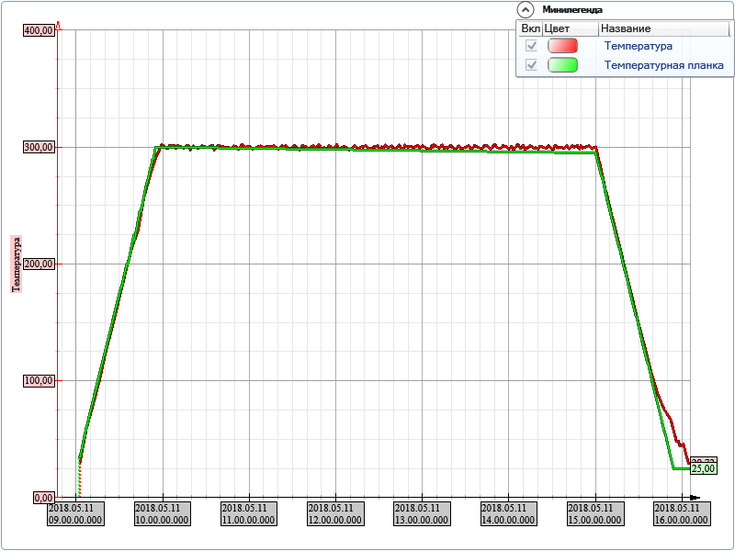

Рисунок 38 ― Температурный график дополнительного отжига

После длительного отжига было окончательно доказано что стенд работает без сбоев и многочисленно, сколько это требуется.
Далее стало рассмотрение результата отжига на рисунке 39, при помощи оптического микроскопа.

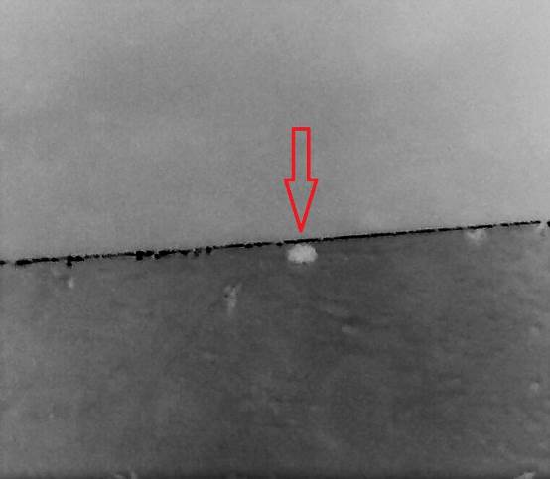

Рисунок 39 ― Снимок торца кристалла с волноводами после дополнительного отжига
По снимку видно, что волноводы благодаря дополнительному отжигу на воздухе стали более заглублёнными в подложку кристалла, а диаметр увеличился. Также они приняли более округлую форму.

ЗАКЛЮЧЕНИЕ

Основные результаты выпускной работы состоят в следующем:
1 Проведён литературный обзор по теме исследования. При рассмотрении ПИД-регулирования были выявлены частные случаи. П-закон выдаёт импульсы, в которых присутствует только пропорциональная составляющая величины выходного сигнала. ПД-закон выдаёт управляющий импульс, в котором, кроме пропорциональной составляющей, вызванной рассогласованием, добавляется дифференциальная. При ПИ-законе увеличение длительности импульсов происходит за счёт роста интегральной составляющей.
2 Стенд собран из ПИД регулятора ТРМ101 фирмы ОВЕН, преобразователя интерфейсов USB/RS-485 ОВЕН АС4, который очень удобен в использовании ведь питание от шины USB. Твердотельного реле HD-1044.ZD3 фирмы KIPPRIBOR, также нужен радиатор охлаждения, потому что значения коммутированного тока превышают 5 А. Двухпозиционный переключатель и хромель-копелевая термопара (ТХК), которая обладает очень высокой термоэлектрической стабильностью в диапазоне 600 °С. Коммутация стенда и управляющего компьютера для программы MasterSCADA проводилась через OPC-сервер фирмы ОВЕН. В OPC-сервере была проведена настройка. Где прописывалась скорость передачи данных 115200 бит/с. и адрес регулятора. В MasterSCADA был создан проект, где выставлены нужные значения, которые получают с ПИД-регулятора. Чтобы было удобнее следить за процессом дистанционно, создана мнемосхема, которая показывает результаты и коэффициенты. Добавленный график показывает температуру (красным), температурную уставку (зелёным). В графике есть история результатов всех проведённых опытов, которые сохранены в Excel для дальнейшего изучения. В расписании прописана заданное время, когда должна меняться температура. Это сделано с целью автоматизации.

3 При поиске оптимальных коэффициентов были проведены перечень опытов с различными значениями пропорциональной (P), интегральной (i) и дифференциальной (d) составляющих. Где было выяснено что при заводских значениях коэффициентах (P-30, i-100, d-20) меньше всего переуставка и более прогнозируемая температура, которая повторяет температурную планку. С меньшей погрешностью от заданной уставки. Была проведена обработка ниобат литиевых кристаллов с помощью алмазных паст АСМ 40/28, АСМ 28/20, АСМ 20/14, АСМ 14/10, АСМ 10/7, АСМ 7/5, АСМ 5/3, АСМ 3/2, АСМ 2/1. После чего нанесли на обработанный образец методом фотолитографии алюминиевую маску с прорезями шириной 8 мкм под волноводы. Был подобран химический состав, необходимый для процесса протонно-ионного обмена. В данный состав входила бензойная кислота (C₇H₆O₂) – 50 %; а также смесь нитратов (солей азотной кислоты): KNO₃ – 26 %, NaNO₃ – 15 %, LiNO₃ – 9 %. После проведения протонно-ионного обмена были рассмотрены при помощи оптического микроскопа, полученные заглублённые канальные волноводы. Потом был проведён дополнительный отжиг кристалла на воздухе с целью усиления эффекта заглубления и увеличения диаметра волноводов. В результате получены заглублённые канальные волноводы с диаметром 10 микрометров.
На этом изучение схемы построения и режима работы терморегулятора на основе ТРМ101 и токового реле завершён.

СПИСОК ИСПОЛЬЗОВАННЫХ ИСТОЧНИКОВ

1 Koechner W. Solid – State Laser Engineering. Springer, 2006. – p. 747.
2 Исмаилов Т. А. Термостабилизация электронных плат с плотной компоновкой с использованием термоэлектрических преобразователей / Т. А. Исмаилов, Т. Э. Саркаров, Ш. А. Юсуфов // Термоэлектрики и их применения: ст. сб. тр. конф. – Санкт-Петербург: Физико-технический институт им. А. Ф. Иоффе Российской академии наук, 2015. – С. 502-506.
3 Галемов Р. Т. Адаптация ПИД-регулятора поисковым методом / Р. Т. Галемов // Интеллектуальные энергосистемы: ст. сб. тр. конф – Томск: Национальный исследовательский Томский политехнический университет, 2017. – С. 102-106.
4 Луков Д. К. ПИД-регуляторы: принципы построения и модификации / Д. К. Луков, Д. С. Богданов, А. В. Щагин // Научное сообщество студентов 21 столетия. Технические науки: ст. сб. ст. – Новосибирск: Ассоциация научных сотрудников “Сибирская академическая книга”, 2017. – С. 334-338.
5 Кузищин В. Ф. Система регулирования с ПИД-регулятором, автонастройкой и алгоритмом максимального быстродействия / В. Ф. Кузищин, Е. Ф. Мерзликина, Хоанг Ван Ва // Математические методы в технике и технологиях. – 2017. – Т. 10. – С. 21-25.
6 Сидорова А. А. Выбор эффективного метода настройки ПИД-регулятора / А. А. Сидорова // Современные информационные технологии: ст. сб. тр. конф. – Томск: Национальный исследовательский Томский политехнический университет, 2018. – С. 175-176.
7 Иванченко М. Н. Программное обеспечение для исследования, настройка и моделирование ПИД-регулятора / М. Н. Иваченко // Фундаментальные исследования, методы проектирования, программно-техническая платформа корпоративных информационных систем: ст. сб. тр. конф. – Новочеркасск: ООО “Лик”, 2017. – С. 139-140.
8 Алёнов А. А. Использование твердотельного реле / А. А. Алёнов // Научные исследования и разработка в эпоху глобализации: ст. сб. тр. конф. – Уфа: Общество с ограниченной ответственностью “Аэтерна”, 2016. – С. 11-14.
9 Лакеенков И. П. Твердотельное реле: особенности устройства и причины, влияющие на работоспособное состояние полупроводникового прибора / И. П. Лакеенков, Н. В. Углова // Качество продукции: контроль, управление, повышение, планирование: ст. сб. тр. конф. – Курск: Закрытое акционерное общество “Университетская книга”, 2017. – С. 14-17.
10 KIPPRIBOR // ТТР. – 2017. – РЕЛЕ ТВЕРДОТЕЛЬНЫЕ И РАДИАТОРЫ. – (Рус.). – URL: www.kippribor.ru/TTR-i-radiatory [29 апреля 2017].
11 ОВЕН // Поддержка. – 2018. – Глоссарий. – (Рус.). – URL: www.owen.ru/62379044 [13 марта 2017].

